2009-02-01
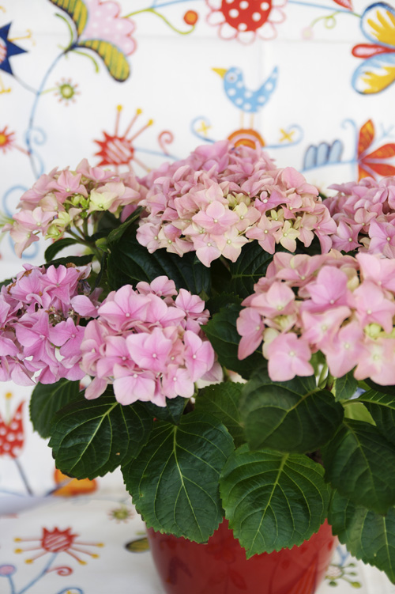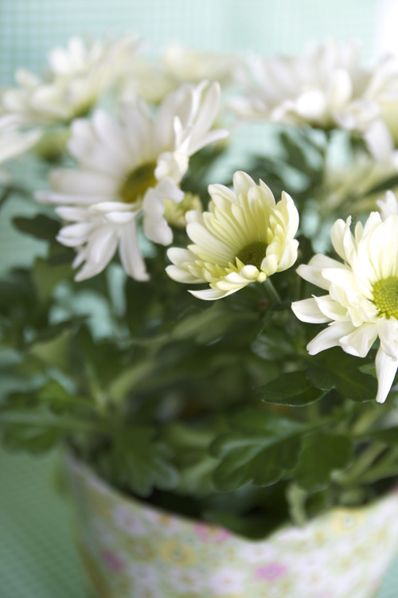
Månadens blomma februari 2009
Årets andra månad är det hortensia och krysantemum som tituleras månadens blomma. I fönsterkarmar och som bordsdekoration ger de båda en föraning om en ny efterlängtad trädgårdssäsong. De passar också bra i vårens trender för inomhusmiljön.

Vattna!
Alla som har en hortensia, Hydrangea macrophylla, i sin trädgård vet hur sorgsen den blir när det är torrt. Inomhus i kruka är det ett lätt behov att fylla genom att vattna regelbundet och inte placera den i direkt solljus eller för varmt. Vill man övervintra hortensian bör den vinterförvaras i ett svalare utrymme, runt +5 grader eller planteras den ut efter blomningen. Plantan behöver en viloperiod under vintern för att ta ny fart till våren.
Hortensians maffiga blomklasar i rosa, blått, rött eller vitt är en fin inredningsdetalj att matcha med färger och mönster som finns hemma i textilier och tapeter.
En trotjänare
Krysantemum, Chrysantemum x morifolium, tillhör en av våra trotjänare i kruka som klarar inomhustemperatur och ljusförhållande även en bit in i rummet. De blir härliga färgklickar i fönsterkarmar och som bordsdekoration när det kalla vårvinterljuset letar sig in. Välj gärna kruka i vitt eller rostfärgat och låt blommorna harmoniera med andra färger i inredningen.

Se bifogat dokument för mer information och inspiration.
För publicering i februari månad.

